Конспект занятия по развитию речи с использованием элементов мнемотехники
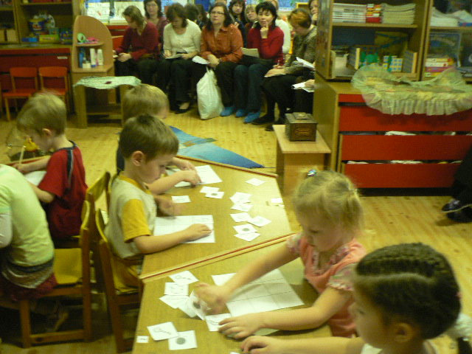
«Поход с Иванушкой в тридевятое царство»

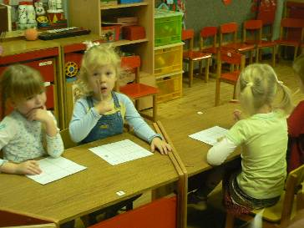

Воспитатель: Шипилина В.Д.

ДОУ №2 Калининского района

ЦЕЛИ:
- Развивать связную речь детей, умения последовательно передавать содержание сказки с опорой на мнемотаблицу.
- Развивать слуховое и зрительное внимание, тактильную память, вкусовое восприятие, мышление, творческое воображение.
- Воспитывать у детей любовь к сказкам.
МАТЕРИАЛЫ К ЗАНЯТИЮ: мнемотаблица, тактильные дощечки, поднос с фруктами для вкусовых ощущений, мелкие предметы для игры-упражнения «Чего не стало», карандаши, бумага, клетка с птичкой-игрушкой, клубок.

ПРЕДВАРИТЕЛЬНАЯ РАБОТА:
- Беседа о любимых сказках.
- Изготовление книжки-малютки «Моя любимая сказка».

ХОД ЗАНЯТИЯ:
Дети входят в группу, здороваются. Садятся в круг на стульчики.
Воспитатель: «Дети вы любите сказки? А есть у вас самые любимые? Можете назвать и рассказать о них? (Рассказ детей о своих любимых сказках)
Сегодня ребята я вам расскажу сказку!
В некотором царстве в некотором государстве жили-были дедушка да бабушка, и был у них внук Иванушка. Однажды вызвал его к себе царь-батюшка и сказал: «Ну, Иван, служил ты мне верой и правдой, сослужи-ка мне еще службу: сходи в тридевятое царство и принеси мне птичку-невеличку дивного голоса. Вот тебе клубок, куда он покатится, туда и ступай».
Опечалился Иванушка, но делать нечего, взял клубок и пошел, а сам думает: «Как же я достану царю-батюшке птичку-невеличку, ведь охраняют ее слуги верные невидимые, задают трудные задания».
Воспитатель: «Ребята, давайте мы поможем Иванушке выполнить задания и найти птичку-невеличку. Вот волшебный клубок, за которым мы пойдем».
Физкультминутка: дети встают в круг и, двигаясь по кругу, выполняют упражнения («идут по траве» - поднимают высоко колени; «идут через болото» - прыгают с одной ноги на другую; идут на носочках…).
Воспитатель: «Вот пришли мы на полянку, смотрите цветок, а на лепестках слова написаны, их нужно запомнить и повторить. Это первое задание для Иванушки, поможем ему его выполнить?» (упражнение на развитие слуховой памяти, цепочка слов: избушка, ворона, дорога, замок, красавица, чудище, молодец).
Воспитатель: «Дети, дальше Иванушке нужно перейти речку, чтобы ее перейти надо выстроить мост из дощечек (Упражнение на тактильную память: каждому ребенку дается по 1-й дощечке из 1-го набора, 2-й набор разложен на столе, дети находят вторую дощечку с закрытыми глазами)».
Воспитатель: «Нашли?! Молодцы! А теперь я покачу клубочек, посмотрим, куда он нас приведет. А вот и скатерть-самобранка. Давайте попробуем ее угощения, но только с одним условием – пробовать можно, а смотреть нельзя».
Дети, не глядя, пробуют кусочки-ломтики различных фруктов.
Воспитатель: «Подкрепились?! Смотрите сундучок! (упражнение на внимание; игра «Чего не стало»; предметы: кубик, ключ, гайка, карандаш…8-10 шт., дети играют 2-3 раза, последний раз исчезает ключ).
Воспитатель: «Дети как вы думаете, для чего может пригодиться ключик? (ответы детей)»
Дальше клубок указывает дорогу к клетке. Дети находят клетку, в ней птичка. Воспитатель хвалит детей.
Воспитатель: «Молодцы ребята, помогли Иванушке добыть птичку-невеличку».
Физкультминутка: дети встают в круг и танцуют вокруг птички.
Воспитатель: «А теперь я покажу вам таблицу, и мы вспомним нашу сказку, а вы нарисуете ее в своих табличках, и мы отправим ее Иванушке (таблица, карандаш, бумага; задание: дети смотрят две-три минуты на таблицу, запоминают ее и воспроизводят самостоятельно, рассказывают по таблице сказку).
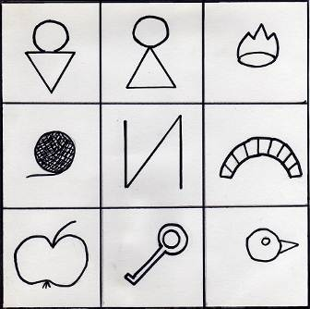
А в память о нашем путешествии, я подарю вам книжку».

